MODUŁ II., CZ. DRUGA TEKST 1.
Odpowiedz na pytania, przekreślone litery utworzą hasło – wyjaśnij je, odnosząc się do tekstu. Punkty otrzymasz za wypełnienie całego zadania
Inaczej ekwipunek podróżnika - _ _ _ _ _
Dom Eskimosa - _ _ _ _ _
Jan ……, podróżował z Markiem Kamińskim - _ _ _ _
Lubisz, gdy sypie zimą- _ _ _ _ _
Noszą je Eskimosi, bo są bardzo ciepłe - _ _ _ _ _
Można na nich w zimie zjeżdżać z górki - _ _ _ _ _
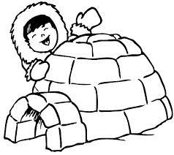
_ _ _ _ _ _ - ……………………………………………………………………
Imię i nazwisko…………………………………………………………………………
KUPON NR 2
MODUŁ II., CZ. DRUGA TEKST 1.
Odpowiedz na pytania, przekreślone litery utworzą hasło – wyjaśnij je, odnosząc się do tekstu. Punkty otrzymasz za wypełnienie całego zadania
Inaczej ekwipunek podróżnika - _ _ _ _ _
Dom Eskimosa - _ _ _ _ _
Jan ……, podróżował z Markiem Kamińskim - _ _ _ _
Lubisz, gdy sypie zimą- _ _ _ _ _
Noszą je Eskimosi, bo są bardzo ciepłe - _ _ _ _ _
Można na nich w zimie zjeżdżać z górki - _ _ _ _ _
_ _ _ _ _ _ - ……………………………………………………………………
Imię i nazwisko…………………………………………………………………………
KUPON NR 2

